ОКПД 2. Поиск кодов и особенности закупок

Онлайн-сервис позволяет определить, к какому коду ОКПД 2 относится предмет закупки, а также узнать, имеются ли какие-либо запреты, ограничения, специальные преимущества в отношении закупаемых товаров, работ или услуг.



В сервисе доступно три вида поиска информации: по коду ОКПД2, по названию и по ключевому слову. Введите любой параметр - и сервис моментально найдёт все подходящие под запрос коды, в том числе и те, которые входят в группировку (класс, подкласс, группу и т.д.). Если у найденной категории есть ограничения, запреты, преимущества или другие особенности по закупкам, они будут отмечены в соответствующем столбце таблицы галочкой или цифрой.

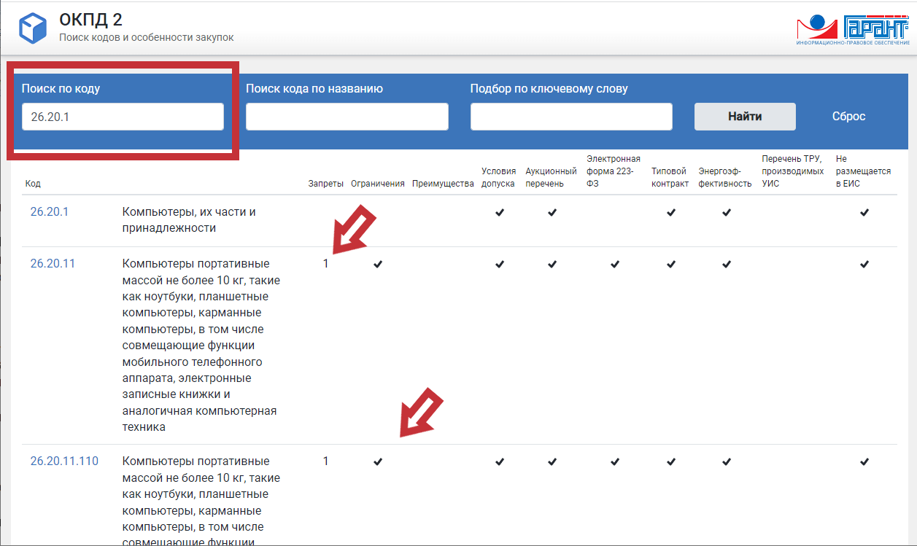

Для более подробного изучения достаточно перейти по ссылке с необходимым кодом. Помимо особенностей, которые есть у искомого кода, страница содержит удобное меню навигации и следующие уровни информации:
- Связанные позиции КТРУ;
- Особенности закупок;
- Исполненные контракты;
- Технически задания;
- Подуровни кода;
- Статистика применения кода.

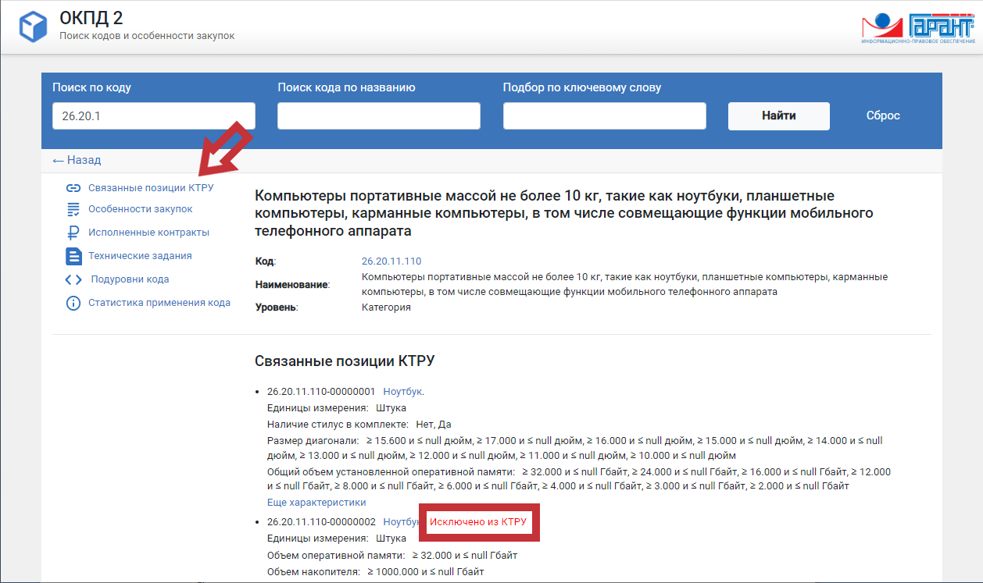

Список особенностей, в которые входит код, представлены с комментариями экспертов, в доступной форме поясняющими суть особенности.

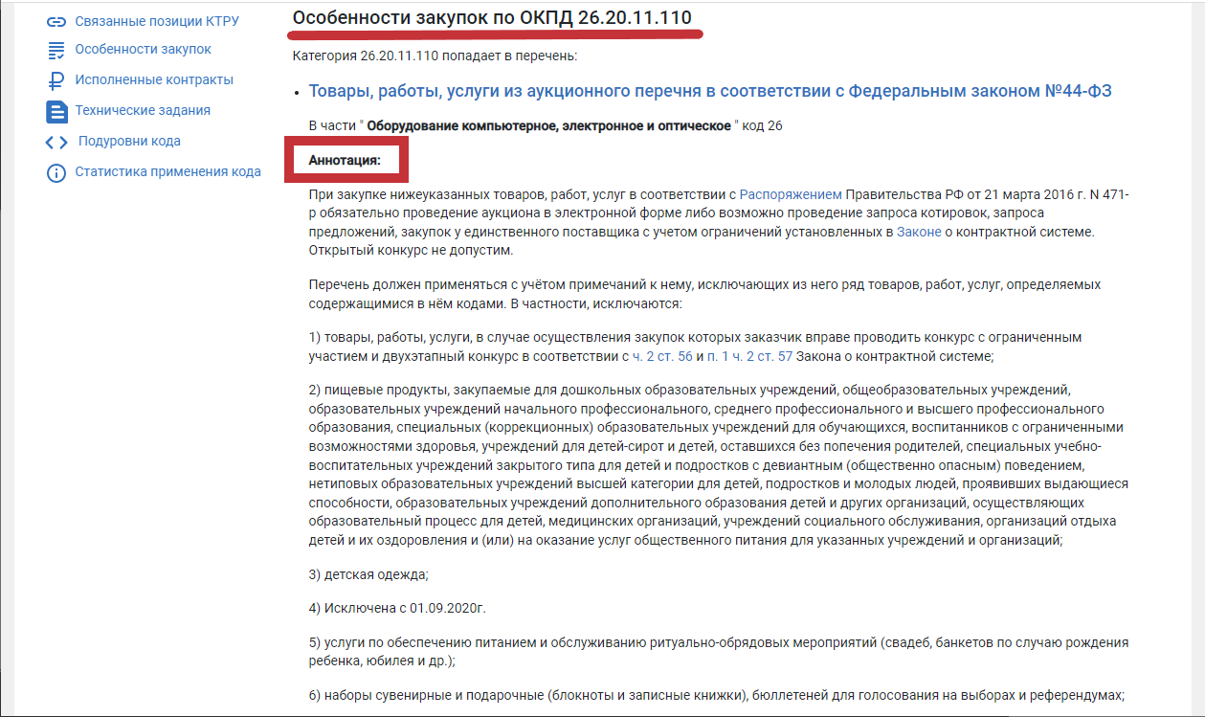

Вы можете посмотреть исполненные контракты по необходимому коду, а также ознакомиться с примерами реальных технических заданий.

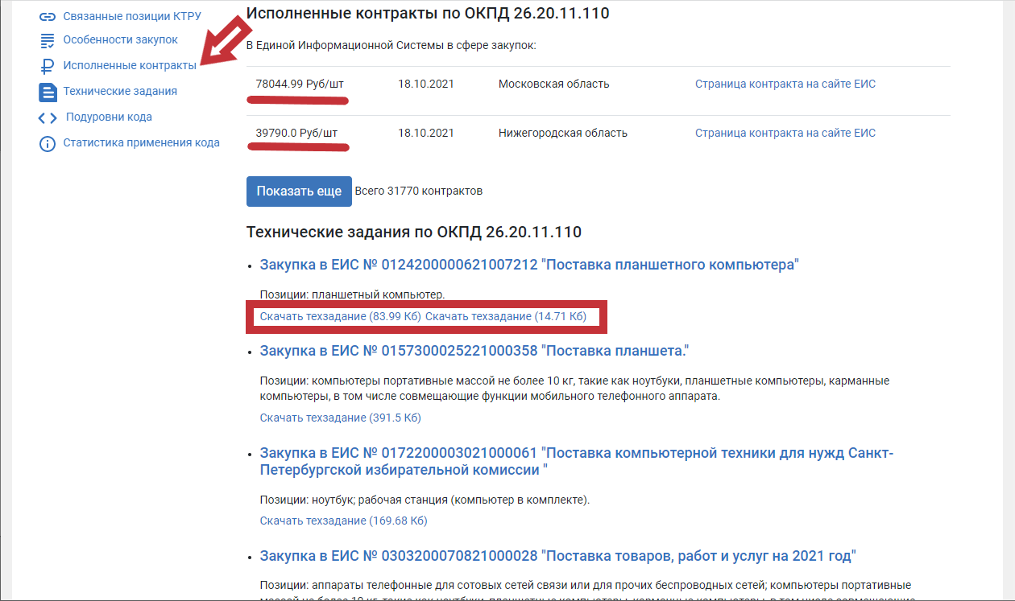

С полным списком перечней товаров, работ, услуг, в отношении которых установлены запреты, ограничения, преимущества и дополнительные требования к участникам при их закупке, можно ознакомиться на главной странице в разделе "Особенности закупок".
Все изменения в законодательстве постоянно отслеживаются, а данные сервиса оперативно актуализируются.

